**География 5 «А» класс**

13.04.20 **Тема урока: «Путешествие по Северной Америке»**

**Северная Америка - третий** по величине материк, после Евразии и Африки. Площадь его составляет **24,7 млн км2**. Располагается полностью в северном и западном полушариях.

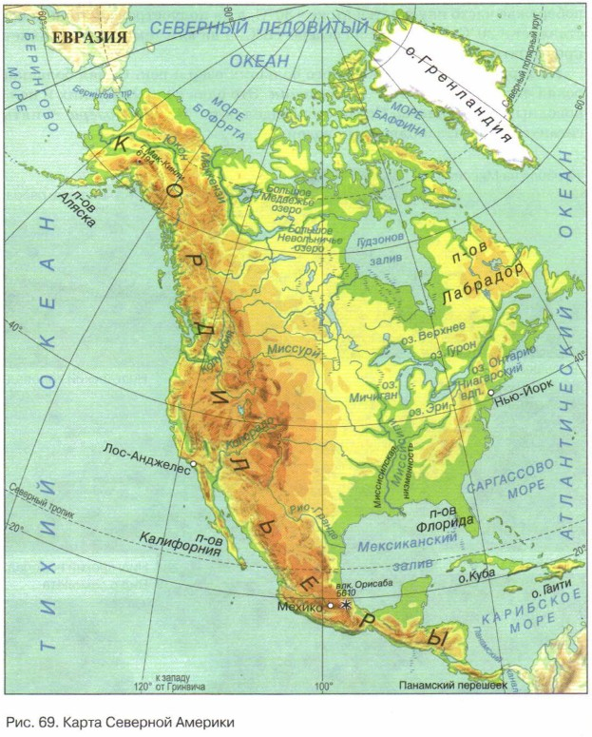

<https://multiurok.ru/files/sieviernaia-amierika-3.html>

**Закрепление:** **Тематический практикум.** Заполните таблицу.

|  |  |
| --- | --- |
| Горы |  |
| Равнины |  |
| Реки |  |
| Озера |  |
| Животные |  |
| Страны |  |
| Народы |  |

**Домашнее задание:** § 23, пересказ. Уметь показывать на карте: горы, равнины, реки и озера Северной Америки.

**География 5 «А» класс**

**20.04.20** **Тема урока: «Путешествие по Южной Америке»**

**Площадь Южной Америки** — около 18 млн км2. Берега Южной Америки омывают воды Тихого и Атлантического океанов. Это самый влажный материк Земли.

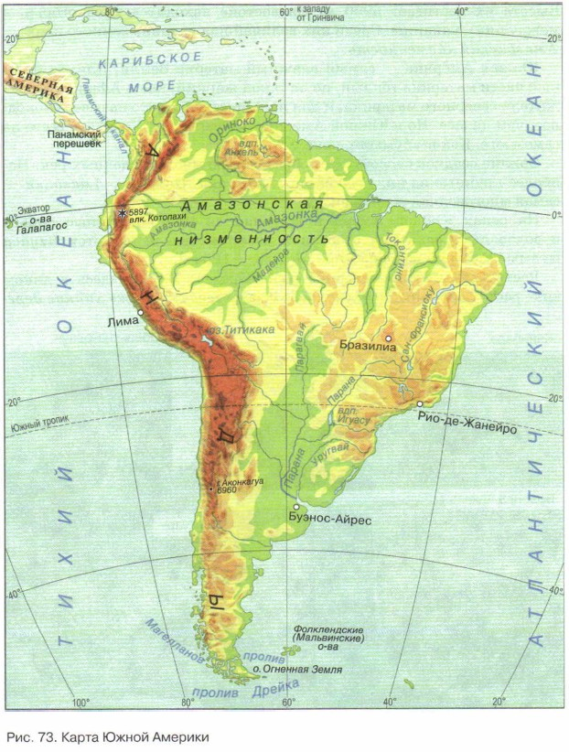

[**https://multiurok.ru/files/prezentatsiia-po-geografii-na-temu-puteshestvie-1.html**](https://multiurok.ru/files/prezentatsiia-po-geografii-na-temu-puteshestvie-1.html)

**Закрепление: по желанию,** придумать небольшой кроссворд на тему «Южная Америка»

**Домашнее задание:** § 24, пересказ. Уметь показывать на карте: горы, равнины, реки и озера Южной Америки.

**География 5 «А» класс**

**27.04.20 Тема урока: «Путешествие по Австралии»**

Австралия – самый маленький материк нашей планеты – 7 млн.км2

Омывается водами двух океанов.

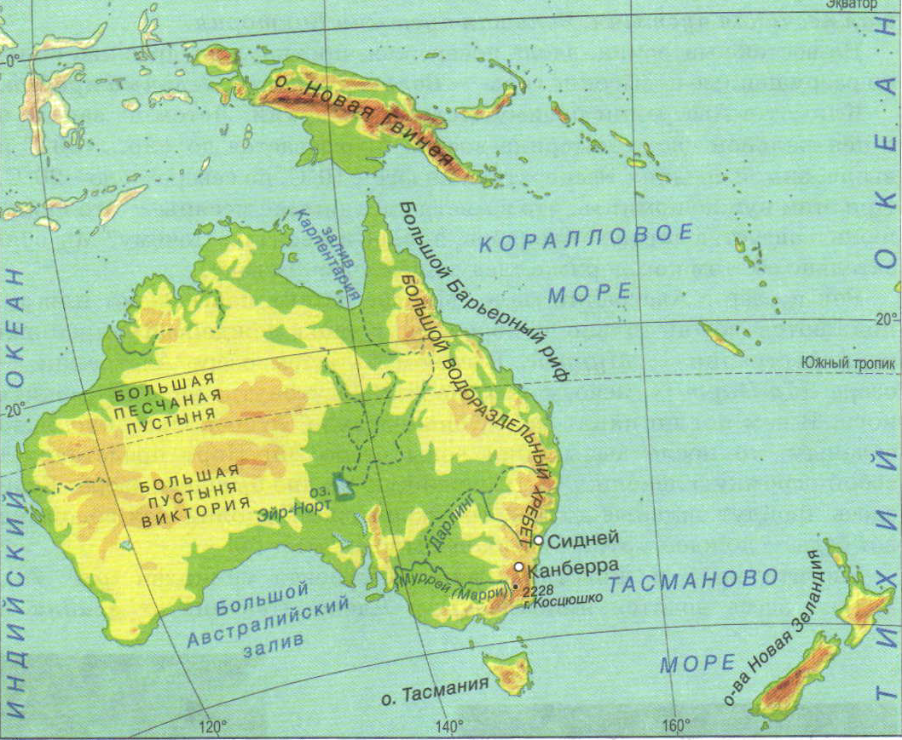

<https://lusana.ru/presentation/26217>

**Закрепление:** ответить на вопросы стр.137

**Домашнее задание:** §25. Уметь показывать на карте: горы, равнины, реки и озера Австралии



**География 5 «Б», 5 «В» кл.**

**17.04.20 Тема урока: «Путешествие по Антарктиде»**

**Антарктиду** называют «ледяным континентом». И это не случайно. Весь материк (около 14 млн км2) покрыт сплошным щитом ледников.

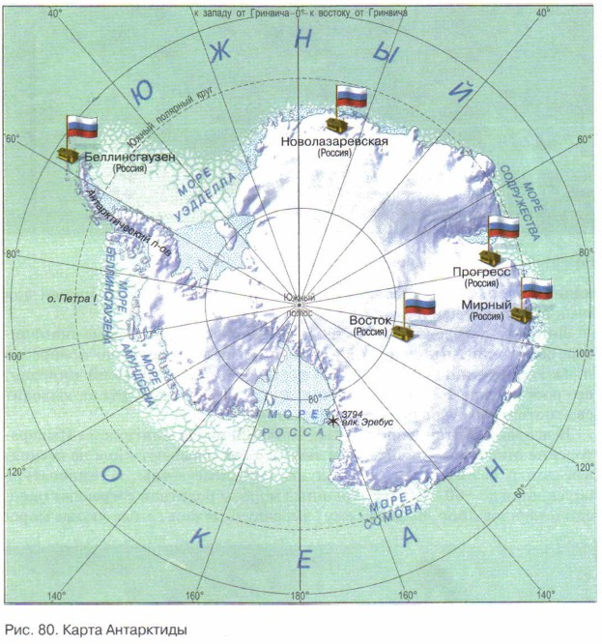

Антарктида не принадлежит ни одному государству. На материке нет постоянного населения. Здесь ведутся только научные работы.

<https://infourok.ru/prezentaciya-po-geografii-na-temu-puteshestvie-po-antarktide-klass-3632983.html>

**Домашнее задание:** §26.

**География 5 «Б», 5 «В» кл.**

**24.04.20 Тема урока: «Путешествие по Антарктиде»**

**Практическая работа. (письменно в тетрадях по географии)**

**Тестовые задания.**

**1. Почти всю территорию Антарктиды занимают**

а) леса б) ледники в) горы

**2. Среди материков планеты Антарктида занимает**

а) 3 место б) 4 место в) 5 место

**3. Самая низкая отмеченная в Антарктиде температура воздуха состав­ляет около**

а) —60 °С б)— 70 °С в)— 80 °С

**4. Сколько стран расположено на территории Антарктиды?**

а) 1 б) ни одной в) 12

**5. Заполните пропуски в тексте.**

Льды Антарктиды возникли не в результате ______ воды. Причина в другом. В Антарктиде всегда ________. Поэтому снег идёт круглый год и ________ даже летом. За _________ лет его накопилось так много и он так сильно уплотнился, что превратил­ся в ___. Средняя толщина ледяного покрова составляет около _____ м. А в некоторых местах его толщина может достигать _____м. Чем глубже залегает лёд, тем он ______.

2000 старше замерзания  никогда не тает  лед   4000  старше холодно миллионы

**Картографический практикум.**

**Перечислите моря, омывающие берега Антарктиды.**

1) море Росса

2) море Уэдделла

3) море Содружества

4) море Беллинсгаузена

5) море Амундсена

6) море Сомова

7) море Дюрвиля

8) море Космонавтов

9) море Рисер-ларсена

10) море Лазорева

**Домашнее задание:** § 19-26 подготовится к контрольной работе.